Votos de elección completa  Sólo un grupo pequeño puede agruparse alrededor del pizarrón de conteo. Los grupos grandes usan papeletas de votación, frecuentemente contadas con una computadora y  luego revisadas a mano.  Los votos anticuados simplifican demasiado la mayor parte de cuestiones. Sólo dejan marcar una opción “sí”, dejando todas las otras con “no”. Esto crea dicotomías falsas, opciones limitadas que polarizan a los votantes y aumentan el conflicto.  Los votos de elección completa reducen esos resultados negativos. Dejan que un votante clasifique sus opciones como su primera elección, su segunda elección, tercera elección, etc. Frecuentemente las clasificaciones muestran las dicotomías, “nosotros contra ellos” o izquierda contra derecha, y esconden los puntos de vista moderados..  ❶ ❷ ❸  VOTE AQUÍ Rellene sólo un “O” en cada línea.  Mejor Clasificación Peor  Nombres 1^{ero} 2 3 4 5 6  John McCain O O O O O O  Barack Obama O O O O O O  Hillary Clinton O O O O O O  John Anderson O O O O O O  Ross Perot O O O O O O  Ralph Nader O O O O O O  Michael Bloomberg O O O O O O  En escribir O O O O O O |  | Votos móviles  Obtenga las 4 normas importantes de votación.  Vea el conteo de proporciones justas y  cómo se organizan a los votantes.  Vote rápidamente con respecto a  presupuestos, representantes, y proyectos.  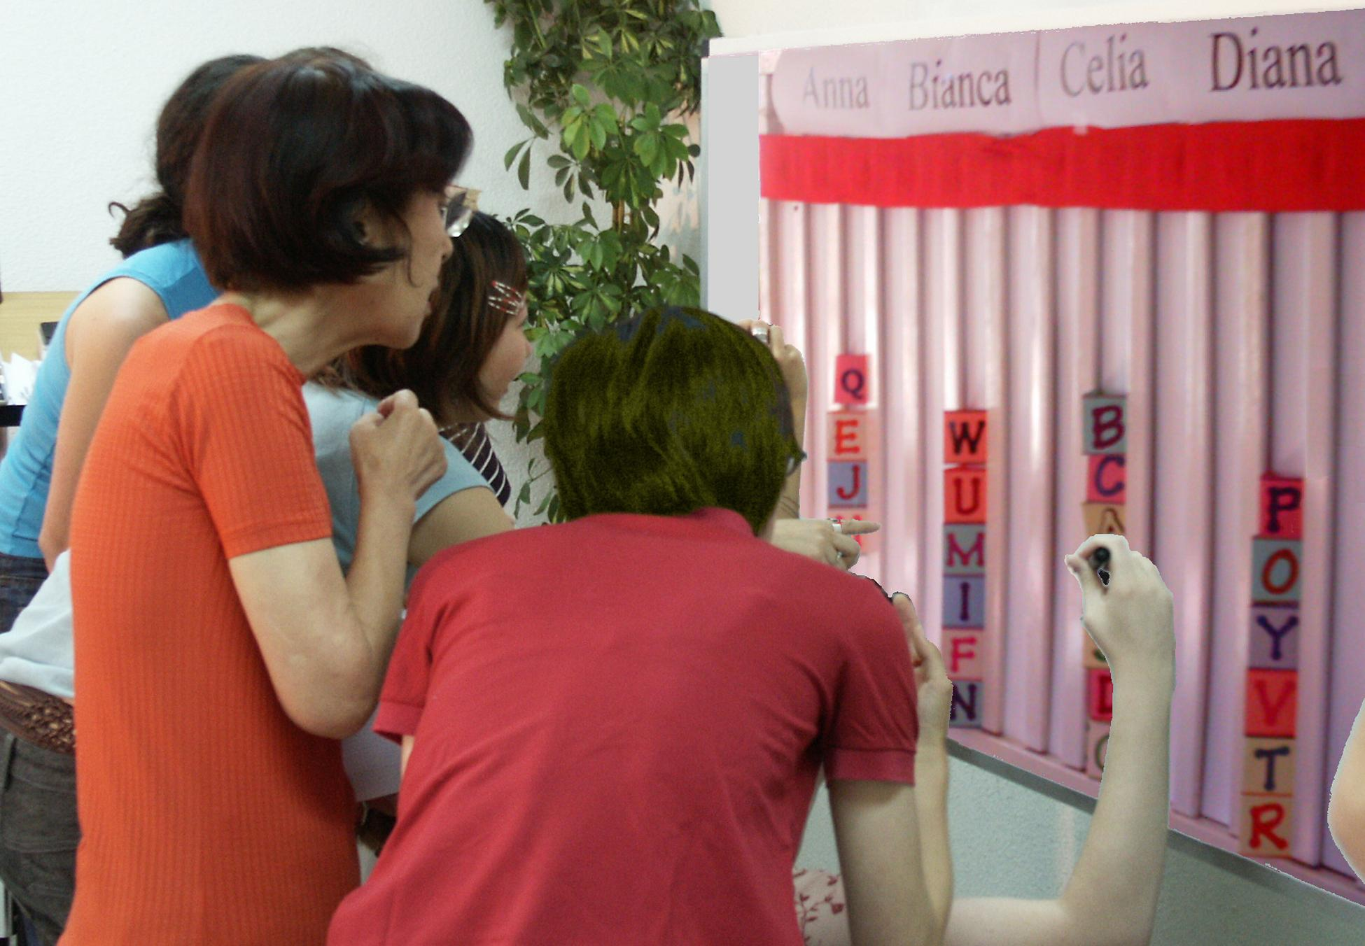  Un pizarrón de conteo tiene   Una tarjetas para cada votante,  Una columna para cada opción,  Una línea final para los favoritos.

... y fijar presupuestos
Los votos móviles de dinero (VMD) pueden también fijar niveles de presupuesto para departamentos. Cada nivel de financiamiento es como otro proyecto. Necesita suficientes tarjetas para llenarlo.
La columna para “$3 OJ” comienza en la parte inferior. Su línea final está en el nivel de $3 del pizarrón de conteo. La columna para “$5 OJ” está anulada hasta los $3. Su línea final está en $5; así que sólo necesita $2 en tarjetas. Un partidario debe poner una tarjeta en el nivel inferior primero.
Uno a la vez, los débiles pierden y el dinero se desplaza, para ayudar a los favoritos que todavía estén compitiendo.
7. ¿Debemos dejar que cada miembro financie artículos privados?
8. Las personas que pagan más impuestos o cuotas, ¿deben tener más poder para gastar el dinero público?
9. ¿Deben los votantes ver donaciones hechas por un representante? (¿o un votante?)
10. ¿Perjudicó su segunda opción a su primera opción?
Cada nivel de financiamiento de una agencia es como un proyecto. Pero la agencia comienza con aproximadamente el 80% de su presupuesto antiguo. Por lo tanto el votante no puede no dar nada y beneficiarse gratuitamente.

Respuestas
VDI: Verdadero, V, V. VS: 3/4 + 3 votes, Verdadero.
Gasto en proporciones justas:: no, no, sí (no), opcional, muchos.
Políticas en pares: sí, medio, sí, no, balanceado, no aquí.
Obtenga las respuestas completas visitando accuratedemocracy.com
© 2009, Robert Loring
Celia  Ganadora DI |  | Diana  Segundo lugar

Línea final__Línea final__Línea
B B
J J |  | G G
T T |  | D D
K K |  | Z Z
V V |  | C C

La desempate instantánea elige a uno
Para un conteo de mesa por la Desempate Instantánea:
 La línea final es la altura de la mitad de las tarjetas +1. Ésa es la cantidad de votos que un candidato necesita para ganar
Elimine al candidato más débil si nadie gana. Saque nombres de un sombrero para romper empates.
Mueva su tarjeta si su candidato pierde.
Éste es un “voto móvil”.
¡Repita hasta que un candidato llegue a la línea final!
Este gráfico muestra cuatro columnas en un pizarrón de conteo. La norma eliminó a Alicia, así que el votante JJ movió su tarjeta. Después Blanca perdió, así que BB y GG movieron sus tarjetas.
Alicia  Eliminada 1^{ero} |  | Bianca  Eliminada 2^{nda}
 |  | B B
J J |  | G G

El conteo en pares centra una política
 El ganador debe sobrepasar a cada rival, uno contra uno.

Se coloca la bandera C en nuestro centro, a la altura del votante promedio. Tres banderas rodean a C, a aproximadamente 5' de distancia.
Preguntamos: “¿Está más cerca de la bandera A que de la bandera B? Si es así, levante la mano”. Luego A contra C, etc. Colocamos cada total en la siguiente tabla de pares.
contra | A | B | C | D
para A | — | 2 | 2 | 3
para B | 5 | — | 2 | 3
para C | 5 | 5 | — | 4
para D | 4 | 4 | 3 | —

Un polo está en nuestro centro, a la altura de los votantes medios. Sujeta una cinta roja corta y una cinta larga azul.
Si la cinta roja lo alcanza, la política roja obtiene su voto con una acogida estrecha.
Pero si la cinta roja no puede tocarlo, la amplia acogida
de la política azul obtiene su voto. ¿Cuál gana?
Si los polos se colocan para una estufa en un cuarto helado:
12. ¿Prendemos el ventilador para esparcir bien el calor?
13. ¿Lo ponemos en el centro o donde está el grupo más grande?
14. ¿Los votantes al margen tienen alguna influencia?
15. ¿Esta a favor de un equilibrio o una política unilateral?
16. ¿Cuenta más un voto de primera opción?

Votación de desempate instantánea cont.
Al organizar a los votantes, la votación de desempate instantánea evita: a los candidatos que sabotean y la elección que representa el mal menor; desempates costosos y ganadores sin mandato.
La VDI elige a líderes en Londres, Sydney, San Francisco...
Elige a estudiantes de Duke, Rice, Reed, MIT, UCLA...
1. ¿Cómo puede su grupo utilizar esta norma de votación?
2. Una tarjeta que se mueve es más grande que ninguna otra: V, F
3. El voto para su segunda opción no puede perjudicar
a su primera opción: V, F
4. Sólo un candidato puede alcanzar el 50% + 1voto: V, F

Voto Único Transferible (VÚT)
para elegir a 3 representantes

 La línea final se fija con ¼ de las tarjetas + 1.
No dé una tarjeta a un candidato que haya terminado.
Elimine a los candidatos más débiles uno a la vez.
¡Mueva sus tarjetas hasta que los tres candidatos ganen!
Se usa VÚT en muchas elecciones australianas e irlandesas, y en Princeton, Harvard, Berkeley, Oxford y Cambridge, en algunos gremios y en la Iglesia Anglicana.
VÚT da a cada grupo proporciones justas de puestos en el consejo. Elige a más candidatos que son mujeres y minorías políticas. Los votantes tienen más opciones; así que hay más participación en la votación. Resulta en más votos efectivos para elegir representantes.
5. Sólo tres candidatos pueden ganar 25% + 1 voto: V, F
6. ¿Qué porcentaje total deben ganar los 3 ganadores de VÚT?
Formule las preguntas uno a la tres con cada norma de votación.

Proporciones justas compran bienes públicos...

 Digamos que cada uno pone $1 para comprar algunas cosas. Usted obtiene dos tarjeta de votación de 25 centavos y una tarjeta de 50 centavos.
Digamos que un rubro necesita el apoyo modesto de 8 de nosotros para probar que es un bien público que vale dinero público. Así que la línea final marca la altura de 8 tarjetas.
Puede poner sólo una de sus tarjetas en una columna. Así que no puede tirar todas sus tarjetas en un rubro privado.
Consejo: dé su tarjeta doble a su favorito. De esta manera 4 votantes ansiosos pueden financiar un artículo de bajo costo.
Un artículo costoso debe llenar varias columnas. Una columna aquí contiene $2, así que un artículo de $4 debe llenar dos columnas.
Cuando gana un rubro, el banquero esconde sus tarjetas. Nosotros dejamos cualquiera que cueste más que las tarjetas que dejaron. Luego, una a la vez, dejamos el artículo menos popular, con el nivel más bajo de tarjetas en su columna.
Mueva su tarjeta de un perdedor a su siguiente elección.
Consejo: puede salvar a un favorito que esté amenazado reteniendo brevemente sus tarjetas de artículos con pocas posibilidades de elección.
Paramos cuando todos los artículos que todavía están en la mesa estén pagados. Sólo unos pocos artículos pueden ganar, pero ¡todos los votantes pueden ganar!

